Министерство общего и профессионального образования Ростовской области
государственное бюджетное профессиональное образовательное учреждение
Ростовской области
«Белокалитвинский гуманитарно-индустриальный техникум»

Сборник

заданий к проведению практических занятий

по учебной дисциплине ОП.02. Организация социальной работы в Российской Федерации
специальности 39.02.01 Социальная работа

Белая Калитва
2017
ОДОБРЕНО
цикловой комиссией
Специальность 39.02.01
Социальная работа
Протокол № _______
От «____» _____2017 г.
Председатель
__________________
Ивашкова Н.А.

Организация – разработчик: ГБПОУ РО «БГИТ»
Убийко Людмила Ивановна, преподаватель ГБПОУ РО «БГИТ»

Пособие содержит задания для проведения практических занятий и предназначены для студентов, обучающихся по специальности 39.02.01 Социальная работа по учебной дисциплине ОП.02 Организация социальной работы в Российской Федерации. Выполнение практических заданий по дисциплине ОП 02. Организация социальной работы в Российской Федерации способствует закреплению студентами теоретических знаний и формированию следующих профессиональных умений:
- (У1) - охарактеризовать специфику деятельности (цель, задачи, направления и иное) учреждений социальной сферы;
- (У2) - обосновать необходимость взаимодействия учреждений социальной сферы с учреждениями и организациями иных систем;
- (У3) - определять возможность использования зарубежного опыта социальной работы в своей деятельности;
Тематика практических занятий соответствует рабочей программе по дисциплине ОП 02. Организация социальной работы в Российской Федерации.
Студенты при подготовке к практическим занятиям (семинарам) подбирают:
1. Необходимые материалы по практике организации социальной работы в России и за рубежом.
2. Статистический материал по работе с отдельными категориями населения, как в России так и за рубежом.
3. Работают со специальной литературой и журнальными публикациями для подбора необходимых для семинаров материалов по анализу организации социальной работы в России на современном этапе.
4. Изучают опыт организации социальной работы в Ростовской области
5. Составляют алгоритмы и технологии социальной работы по поставленным проблемным ситуациям.
Тематический план проведения практических занятий

№, Тема ПЗ | Кол-во час | Формируемые умения
- Практическое занятие №1 Социальная политика современной России. | 2 | У1,У3
- Практическое занятие № 2 Система учреждений профилактики и реабилитации детей и подростков. | 2 | У1,У2,У3
- Практическое занятие № 3 Особенности профилактической работы в здравоохранении. | 4 | У1,У2,У3
- Практическое занятие №4 Организация социальной работы на селе. | 2 | У1,У2,У3
- Практическое занятие №5 Организация социальной работы в пенитенциарной систем | 2 | У1,У2,У3
- Практическое занятие № 6 Обучение самостоятельному поиску работы | 2 | У1,У2,У3
- Практическое занятие № 7 Организация деятельности по содействию в трудоустройстве | 2 | У1,У2,У3
- Практическое занятие № 8 Государственные услуги Пенсионного Фонда РФ населению. | 2 | У1,У2,
- Практическое занятие №9 Решение практических ситуаций, связанных с возникновением отношений по обязательному социальному страхованию. | 4 | У1,У2,
- Практическое занятие №10 Практика организации работы органов, осуществляющих медицинскую помощь гражданам. | 4 | У1,У2,
- Практическое занятие №11 Организация социального обслуживания населения. | 2 | У1,У2,
- Практическое занятие №12 Заключение договора о предоставлении социальных услуг. Индивидуальная программа оказания социальных услуг. | 2 | У1,У2,
всего | 30 час

Практическое занятие №1
Тема: Социальная политика современной России.

Цель:
- Обобщить, конкретизировать знания по вопросам социальной политики государства
- Научиться самостоятельно осуществлять поиск правовой информации, анализировать нормативно-правовые акты, статистические данные, характеризующие состояние социальной сферы страны.

Виды учебной деятельности: Работа с учебной и справочной литературой. Изучение нормативно-правовых актов по социальной политике России. Анализ статистических данных Министерства труда и социальной защиты РФ, характеризующих состояние социальной сферы страны.

Средства обучения

1.Учебно-методическое оснащение: Практическое задание и рекомендации к его выполнению.
2. Нормативно-правовые акты по теме занятия:
- Федеральный закон от 28.06.2014 N 172-ФЗ (ред. от 03.07.2016) "О стратегическом планировании в Российской Федерации";
- Распоряжение Правительства РФ от 17.11.2008 N 1662-р (ред. от 10.02.2017) <О Концепции долгосрочного социально-экономического развития Российской Федерации на период до 2020 года> (вместе с "Концепцией долгосрочного социально-экономического развития Российской Федерации на период до 2020 года")
- Технические средства обучения: ПК с программным обеспечением, справочная правовая система «КонсультантПлюс», ресурсы Сети Интернет.
- Требования по теоретической готовности студентов к выполнению практических заданий: При подготовке к занятию студентам необходимо изучить материал соответствующей лекции, рекомендованные источники, основную и дополнительную литературу, выполнить домашнее задание.

Практическое задание:
- Ознакомьтесь с содержанием Федерального закона от 28.06.2014 N 172-ФЗ "О стратегическом планировании в Российской Федерации" и дайте краткую характеристику по следующим вопросам:
- Стратегия социально-экономического развития Российской Федерации.
- Прогноз социально-экономического развития Российской Федерации на долгосрочный и среднесрочный период
- Государственные программы Российской Федерации
2. Ознакомьтесь с содержанием Распоряжения Правительства РФ от 17.11.2008 N 1662-р <О Концепции долгосрочного социально-экономического развития Российской Федерации на период до 2020 года>
Вопросы для обсуждения
- Какие системные преобразования предполагает развитие человеческого потенциала).
-Укажите основные направления государственной политики по развитию человеческого потенциала.
- Каковы основные целевые ориентиры социальной политики РФ
- Перечислите приоритетные направления долгосрочной политики социальной поддержки населения.

Практическое занятие № 2
Тема: Система учреждений профилактики и реабилитации детей и подростков.

Цель: Обобщить, конкретизировать знания по вопросам профилактики и реабилитации детей и подростков.
- Научиться самостоятельно осуществлять поиск правовой информации, анализировать нормативно-правовые акты, статистические данные, характеризующие систему учреждений профилактики и реабилитации детей и подростков.

Виды учебной деятельности: Работа с учебной и справочной литературой. Изучение нормативно-правовых актов. Решение ситуационных задач.
Анализ статистических данных

Средства обучения
Нормативно-правовые акты по теме занятия:
Федеральный закон от 24.06.1999 N 120-ФЗ (ред. от 07.06.2017) "Об основах системы профилактики безнадзорности и правонарушений несовершеннолетних"

Технические средства обучения: ПК с программным обеспечением, справочная правовая система «КонсультантПлюс», ресурсы Сети Интернет.

Требования по теоретической готовности студентов к выполнению практических заданий: При подготовке к занятию студентам необходимо изучить материал соответствующей лекции, рекомендованные источники, основную и дополнительную литературу, выполнить домашнее задание.

Практическое задание
- На основе анализа норм действующего законодательства составьте перечень специализированных учреждений для несовершеннолетних, нуждающихся в социальной реабилитации

- Решить ситуационные задачи
Задача № 1.
Вы - специалист по социальной работе. Из рассказа вашего клиента: Моего племянника исключили из гимназии за кражу. Не знаю, имела ли школа на это право, ну да ладно... Теперь самое главное - это устроить дальнейшую судьбу Стаса. Мы все настолько шокированы, что даже не представляем, что его ждет. Подскажите возможные пути устройства ребенка, и к каким специалистам мы должны обратиться. Какие действия должны предпринять администрация образовательного учреждения и другие органы, осуществляющие защиту прав и интересов детей в этой ситуации?
Задача №2.
Вы - специалист по социальной работе. Из рассказа вашего клиента: Мой супруг ведет аморальный образ жизни и пагубно воздействует на нашего несовершеннолетнего ребенка. Что мне делать?
Задача №3.
Вы - специалист по социальной работе. Вам стало известно, что Скворцова И.М. и Скворцов А.Д. имеют несовершеннолетних детей Марию (2 года) и Михаила (5 лет). Супруги Скворцовы нигде не работают, злоупотребляют спиртными напитками, уклоняются от выполнения своих родительских обязанностей, во время редких встреч с детьми позволяют себе жестокое обращение с ними. Мария постоянно проживает с бабушкой – Скворцовой М.И., а Михаил в семье соседей Волковых. Какие меры и кому необходимо предпринять в сложившейся ситуации?
Задача №4.
Супруги Лазаревы, скончались в районной больнице, от травм, полученных в результате несчастного случая. Среди документов супругов были обнаружены свидетельства о рождении детей 2010 и 2012 года рождения.
Какие меры и кому необходимо предпринять в сложившейся ситуации?
Задача №5.
В мае 2008 года в результате дорожно-транспортного происшествия погибли родители несовершеннолетнего Николая (8 лет). Заботу о его содержании и воспитании приняла на себя его учительница А.А. Лаврова, забрав на время летних каникул к себе на дачу. Узнав о происшедшем в сентябре 2008 года, школьный завуч посчитала своей обязанностью сообщить в органы опеки и попечительства о том, что Николай остался без родительского попечения. Правильно ли, по вашему мнению, поступил завуч? Как в соответствии с законом должны поступить граждане, которым стало известно о детях, оставшихся без попечения родителей? Содержится ли в действиях Лавровой состав административного правонарушения?
Задача №6.
В ходе занятий в школе спортивного мастерства тренер А. С. Воронин обратил внимание на то, что один из его учеников Петр Иванов часто приходит на занятия с кровоподтеками. Из беседы с ним Воронин узнал, что родители часто избивают Петра, объясняя это повышенной требовательностью к его поведению.
Какие меры и кому необходимо предпринять в сложившейся ситуации?

Задача № 7.
Участковым уполномоченным в районе железнодорожного вокзала был задержан подросток 13 лет, который пытался украсть из хлебного павильона батон. Подросток представился Иваном и сообщил, что проживает в деревне недалеко от города, а на вокзале «работал». Мать Ивана отбывает срок за кражу, отца нет, проживает с бабушкой. Также подросток сообщил, что временно живет в заброшенном доме на окраине города с другими подростками.
Какие меры и кому необходимо предпринять в сложившейся ситуации?
3.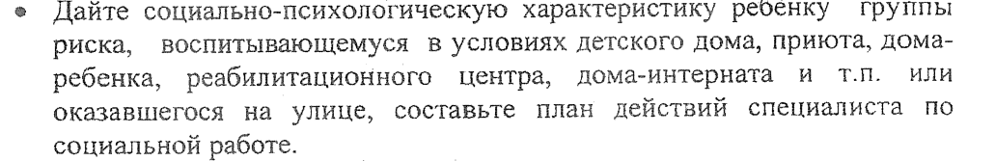

Практическое занятие № 3
Тема: Особенности профилактической работы в здравоохранении

Цель:
Обобщить, конкретизировать знания по вопросам профилактической работы в здравоохранении.
Научиться самостоятельно осуществлять поиск правовой информации, анализировать нормативно-правовые акты, статистические данные, характеризующие состояние профилактической работы в здравоохранении.

Виды учебной деятельности: Работа с учебной и справочной литературой. Изучение нормативно-правовых актов по профилактической работе в здравоохранении России. Анализ статистических данных Министерства здравоохранения РФ, характеризующих состояние профилактической работы в здравоохранении.

Средства обучения
Нормативно-правовые акты по теме занятия:
Федеральный закон от 21.11.2011 N 323-ФЗ (ред. от 29.12.2017) "Об основах охраны здоровья граждан в Российской Федерации"; Приказ Минздрава России от 14.04.2015 N 187н "Об утверждении Порядка оказания паллиативной медицинской помощи взрослому населению" (Зарегистрировано в Минюсте России 08.05.2015 N 37182).

Технические средства обучения: ПК с программным обеспечением, справочная правовая система «КонсультантПлюс», ресурсы Сети Интернет.
Требования по теоретической готовности студентов к выполнению практических заданий: При подготовке к занятию студентам необходимо изучить материал соответствующей лекции, рекомендованные источники, основную и дополнительную литературу, выполнить домашнее задание.

Вопросы для обсуждения:
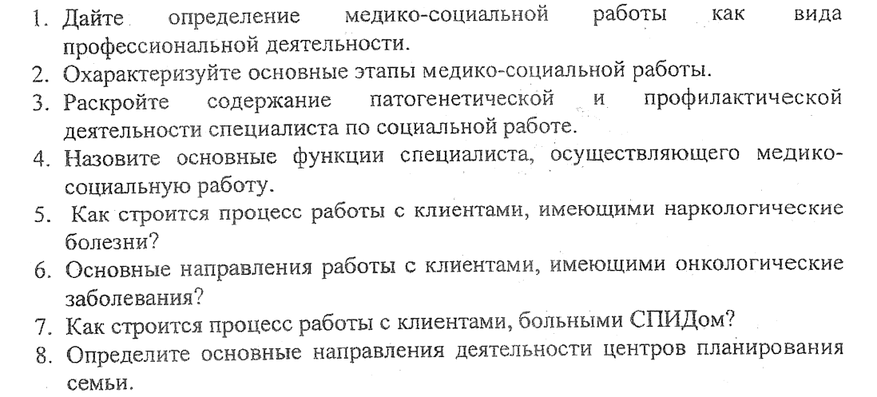

Практическое задание 1.
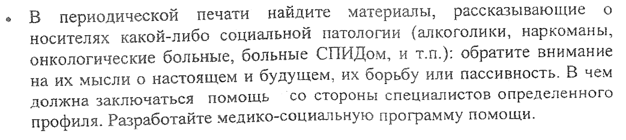

Практическое задание 2
Разработайте план профилактических мероприятий социально-опасных заболеваний. Оформите буклет с целью профилактики социально-опасных заболеваний на территории региона.

Практическое занятие №4
Тема: Организация социальной работы на селе

Цель: Обобщить, конкретизировать знания по вопросам организации социальной работы на селе.
- Научиться самостоятельно осуществлять поиск правовой информации, анализировать нормативно-правовые акты, статистические данные, характеризующие организацию социальной работы на селе

Виды учебной деятельности: Работа с учебной и справочной литературой.

Средства обучения
Рекомендуемая литература: СПЕЦИФИКА СОЦИАЛЬНОЙ РАБОТЫ НА СЕЛЕ. Дэбэева Т.Б.// В сборнике: Формы и методы социальной работы в различных сферах жизнедеятельности Материалы III Международной научно-практической конференции. Восточно-Сибирский государственный университет технологий и управления. 2014. С. 84-85; СОЦИАЛЬНАЯ РАБОТА НА СЕЛЕ: ИСТОРИЯ И СОВРЕМЕННОСТЬ. Холостова Е.И.Москва, 2004.; ПРАКТИКА СОЦИАЛЬНОЙ РАБОТЫ С СЕМЬЕЙ ПО МЕСТУ ЖИТЕЛЬСТВА В ГОРОДЕ И НА СЕЛЕ: ОБЩЕЕ И ОСОБЕННОЕ
Камышова Е.В. // Вестник Мордовского университета. 2012. № 1. С. 115-119.

Технические средства обучения: ПК с программным обеспечением, справочная правовая система «КонсультантПлюс», ресурсы Сети Интернет.
Требования по теоретической готовности студентов к выполнению практических заданий: При подготовке к занятию студентам необходимо изучить материал соответствующей лекции, рекомендованные источники, основную и дополнительную литературу, выполнить домашнее задание.

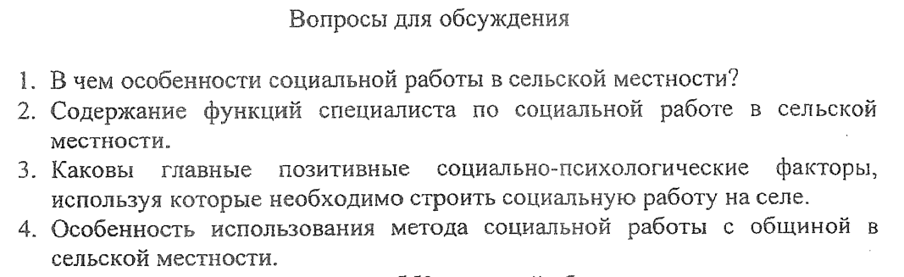
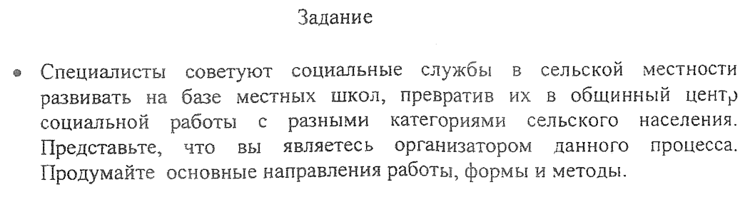

Практическое занятие №5
Тема: Организация социальной работы в пенитенциарной системе
Цель: Обобщить, конкретизировать знания по вопросам организации социальной работы в пенитенциарной системе
- Научиться самостоятельно осуществлять поиск правовой информации, анализировать нормативно-правовые акты, статистические данные, характеризующие организацию социальной работы в пенитенциарной системе.
Виды учебной деятельности: Работа с учебной и справочной литературой. Работа с нормативно-правовыми актами.

Средства обучения
Рекомендуемая литература: СОЦИАЛЬНАЯ РАБОТА С ЛИЦАМИ, НАХОДЯЩИМИСЯ В МЕСТАХ ЛИШЕНИЯ СВОБОДЫ Тимигалиева Н.А., Шайдукова Л.Д. // Новая наука: Опыт, традиции, инновации. 2015. № 7-2. С. 59-61.; СОЦИАЛЬНАЯ РАБОТА В МЕСТАХ ЛИШЕНИЯ СВОБОДЫ С РАЗЛИЧНЫМИ ГРУППАМИ ЗАКЛЮЧЕННЫХ Долгова Т.В. // В сборнике: Перспективы развития социальной работы в Смоленском регионе с позиции будущих специалистов Сборник научных трудов студентов и реподавателей. 2017. С. 18-24.; ПРАВОВОЕ РЕГУЛИРОВАНИЕ СОЦИАЛЬНОЙ И ВОСПИТАТЕЛЬНОЙ РАБОТЫ С ОСУЖДЕННЫМИ В МЕСТАХ ЛИШЕНИЯ СВОБОДЫ В ПРОЦЕССЕ ИХ РЕСОЦИАЛИЗАЦИИ. Инна Борисовна Ускачева монография / И. Б. Ускачева ; Федеральная службы исполнения наказаний, Псковский юридический ин-т. Псков, 2009. ОРГАНИЗАЦИЯ СОЦИАЛЬНОЙ РАБОТЫ С ЛИЦАМИ, ОСВОБОДИВШИМИСЯ ИЗ МЕСТ ЛИШЕНИЯ СВОБОДЫ Агошкова О.В., Ведмидская Д.А. В сборнике: Наука. Образование. Молодежь Материалы XIII Международной научной конференции молодых ученых и аспирантов. 2016. С. 183-187.

Технические средства обучения: ПК с программным обеспечением, справочная правовая система «КонсультантПлюс», ресурсы Сети Интернет.
Требования по теоретической готовности студентов к выполнению практических заданий: При подготовке к занятию студентам необходимо изучить материал соответствующей лекции, рекомендованные источники, основную и дополнительную литературу, выполнить домашнее задание.
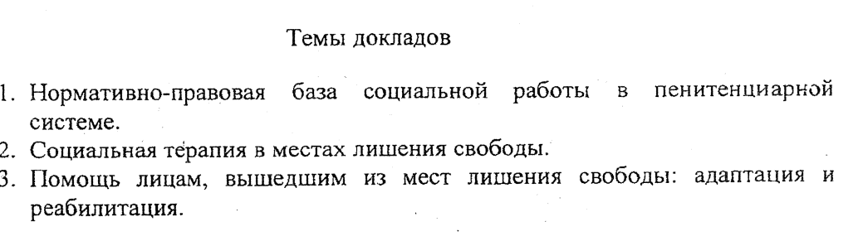
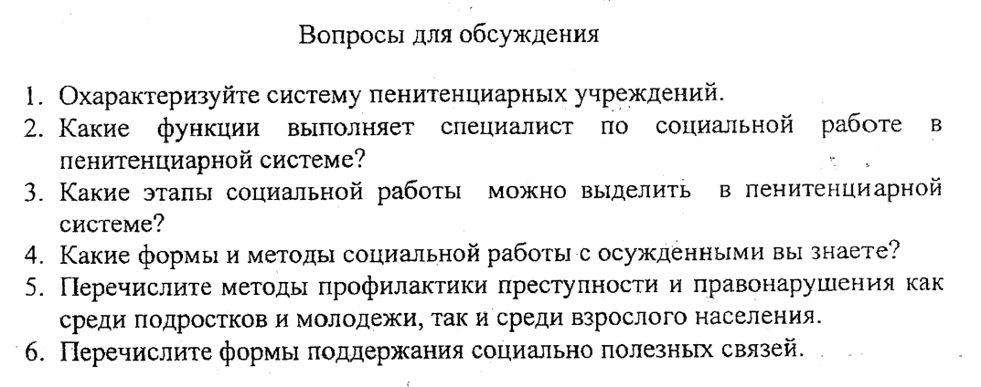

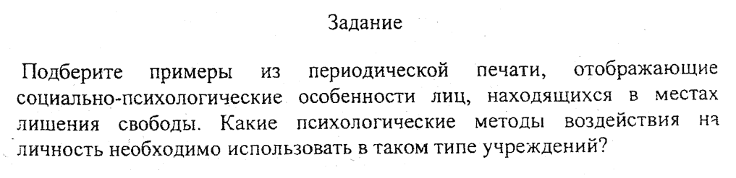

Практическое занятие № 6
Тема: Обучение самостоятельному поиску работы

Цель: Обобщить, конкретизировать знания по вопросам организации обучения самостоятельному поиску работы.
- Научиться приемам обучения самостоятельному поиску работы
Виды учебной деятельности: Работа с учебной и справочной литературой. Работа с нормативно-правовыми актами.

Средства обучения
Рекомендуемая литература: Социальная работа в сфере занятости: учебное пособие; Краснояр. гос. пед. ун-т им. В.П. Астафьева. – Красноярск, 2016. – 202 с.

Технические средства обучения: ПК с программным обеспечением, справочная правовая система «КонсультантПлюс», ресурсы Сети Интернет.
Требования по теоретической готовности студентов к выполнению практических заданий: При подготовке к занятию студентам необходимо изучить материал соответствующей лекции, рекомендованные источники, основную и дополнительную литературу, выполнить домашнее задание.
Вопросы для обсуждения
- Каковы основные подходы к самостоятельному поиску работы.?
- Каковы этапы поиска работы?
- Какие существуют способы поиска работы?
- Какие существуют навыки самопрезентации?
- Каковы основные правила составления резюме?
- В чем состоит подготовка к собеседованию?
- Какое значение внешний вид на собеседовании?
Практические задания
1. Самопрезентация. Посмотрите на шаблон самопрезентации в виде ментальной карты: Составьте рассказ о себе. Пронумеруйте ветки в соответствии с очередностью рассказа. Помните о том, что запоминается больше начало и окончание самопрезентации, 5-7 минут можете свободно рассказывать, не теряя внимания слушателя. Возможно, Ваш рассказ о себе будет во круг конкретной организации в которой вы работали или конкретных навыках и их применении на практике. Можно
построить самопрезентацию и в других направлениях, концентрируясь на различных особенностях своего опыта, знаний, событий, знакомств, связей, перспектив. Все зависит от цели самопрезентации и аудитории, которая будет Вас слушать.
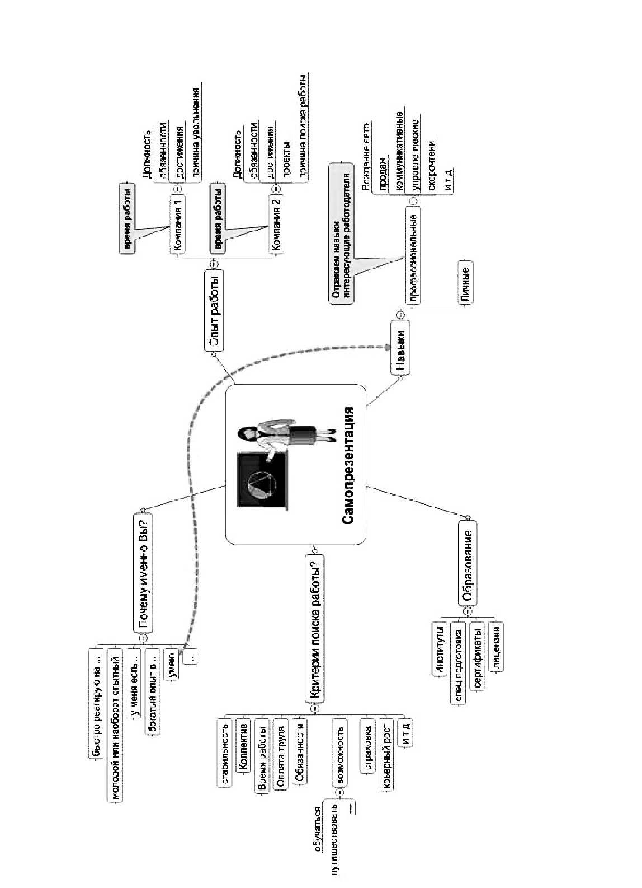

2. Резюме.
Составьте резюме, используя следующие правила.
Пример свободного резюме:
1. Фамилия, имя, отчество.
2. Адрес.
3. Телефон.
4. Дата и место рождения.
5. Гражданство.
6. Семейное положение.
7. Какую должность хотите получить.
8. Квалификация.
9. Образование. В этом пункте вначале перечисляют
даты, затем названия образовательных учреждений, страну
их нахождения, специальность.
10. Дополнительная информация.
11. Дата составления резюме.
Требования к резюме, которые нужно учитывать при его составлении, следующие:
• краткость;
• ясность;
• конкретность;
• указание активности действий, например, вы работали, а не участвовали и т. д.;
• содержание самых выигрышных, необходимых сведений;
• отсутствие перегруженности второстепенными деталями из вашей биографии;
• правдивость;
• изложение простым языком;
• содержание деталей, усиливающих благоприятное отношение к вам;
• учет пристрастий, взглядов работодателей, если они вам известны.

Резюме желательно составлять объемом не более двух страниц. К резюме можно добавить приложения, если вы считаете, что это необходимо. Обычно в приложения включают следующие сведения:
• копии дипломов;
• статьи и другие свои работы;
• патенты на изобретения;
• информацию о вашей работе в прессе;
• рецензии на ваши работы и т. д.
Резюме может быть напечатано на бумаге, в этом случае оно должно иметь опрятный вид. Резюме может быть отправлено в электронном виде. В любом случае резюме должно быть грамотно, без ошибок составлено.

Практическое занятие № 7
Тема: Организация деятельности по содействию в трудоустройстве
Цель: Обобщить, конкретизировать знания по вопросам организации обучения самостоятельному поиску работы.
- Научиться приемам обучения самостоятельному поиску работы

Виды учебной деятельности: Работа с учебной и справочной литературой. Работа с нормативно-правовыми актами.

Средства обучения
Рекомендуемая литература: Социальная работа в сфере занятости: учебное пособие; Краснояр. гос. пед. ун-т им. В.П. Астафьева. – Красноярск, 2016. – 202 с.
Нормативно-правовые акты: Закон РФ от 19.04.1991 N 1032-1 (ред. от 29.07.2017) "О занятости населения в Российской Федерации"

Технические средства обучения: ПК с программным обеспечением, справочная правовая система «КонсультантПлюс», ресурсы Сети Интернет.
Требования по теоретической готовности студентов к выполнению практических заданий: При подготовке к занятию студентам необходимо изучить материал соответствующей лекции, рекомендованные источники, основную и дополнительную литературу, выполнить домашнее задание.

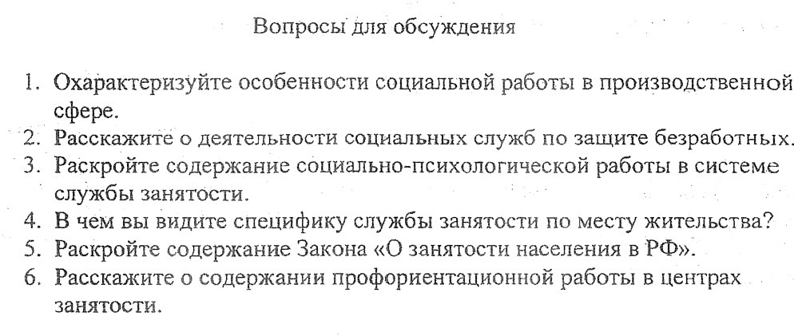
Практическое задание
Решить ситуационные задачи.

Задача 1
Так, безработная Т., состоящая на учете в качестве безработного, инвалид III группы. Был определен ряд проблем: частые отказы после прохождения собеседований, беспокойство, скованность, зажатость, отсутствие навыков ведения диалога. В ходе собеседования была выявлена защитная реакция человека, который боится попадать в ситуации, когда его оценивают, неверная реакция на вопросы работодателей, излишняя подозрительность, неверная интонация в диалоге, частое использование слов-паразитов.
Определите возможные пути трудоустройства.
Задача 2
Так, безработный М. испытывал трудности при трудоустройстве. Проблемными полями клиента были: неумение эффективно общаться, управлять своим поведением и состоянием, конструктивно решать личные проблемы. Определите возможные пути трудоустройства.
Задача 3
Гражданка П., состоявшая на учете в службе занятости более 6 месяцев, имеющая высшее профессиональное образование («Экономист»), прошла занятия по социальной терапии. Основную причину своей безработицы она видела в отсутствии подходящих вакансий. Однако, как выяснилось в результате тестирования и беседы, проблема не в том, что нет предложений, а в том, что эти предложения не совсем устраивают клиента. Какие методы могут использоваться в работе с клиенткой и каковы последующие рекомендации?
Задача 4
Безработная Т., состоящая на учете в качестве безработного, инвалид III группы, получила государственную услугу по психологической поддержке. Во время консультации были затронуты психологические аспекты взаимодействия с работодателем, формирования умения вести
диалог на равных, не умаляя лидерства интервьюера; отработаны навыки владения интонацией, паузами при ведении разговора с работодателем; выполнены упражнения по саморегуляции.
Какие навыки, помогающие трудоустройству, приобрела клиентка?
Задача 5
Безработная Е., 37 лет, состоящая на учете в качестве
безработной, относилась к категории многодетных родителей. Ей была оказана услуга по психологической поддержке. Трудоустройство осложняло состояние страха перед будущим, пассивный поиск работы, вследствие уверенности в утрате профессиональной компетентности и востребованности. Определите возможные пути трудоустройства.

Практическое занятие №8
Тема: Государственные услуги Пенсионного Фонда РФ населению.

Цель: Обобщить, конкретизировать знания по вопросам организации предоставления государственных услуг Пенсионного Фонда РФ населению.
- Научиться использовать электронные сервисы ПФР в профессиональной деятельности.

Виды учебной деятельности: Работа официальным сайтом ПФР, нормативно-правовыми актами.
Средства обучения
Технические средства обучения: ПК с программным обеспечением, справочная правовая система «КонсультантПлюс», ресурсы Сети Интернет.
Практическое задание.
- Ознакомьтесь с функциональными возможностями сайта ПФР (http://www.pfrf.ru)

- Составьте перечень государственных услуг, оказываемых ПФР.
- Опишите возможности электронных сервисов ПФР:
- Единый портал государственных и муниципальных услуг (функций)
- Личный кабинет застрахованного лица
- Предварительная запись на прием
- Пенсионный калькулятор

Практическое занятие №9
Тема: Решение практических ситуаций, связанных с возникновением отношений по обязательному социальному страхованию.
Цель: Обобщить, конкретизировать знания по вопросам отношений по обязательному социальному страхованию.
- Научиться самостоятельно осуществлять поиск правовой информации, анализировать нормативно-правовые акты по обязательному социальному страхованию.
Виды учебной деятельности: Работа с учебной и справочной литературой. Работа с нормативно-правовыми актами.

Средства обучения
Рекомендуемая литература:
Нормативно-правовые акты: Федеральный закон от 16.07.1999 N 165-ФЗ (ред. от 03.07.2016) "Об основах обязательного социального страхования"; Федеральный закон от 24.07.1998 N 125-ФЗ (ред. от 29.07.2017) "Об обязательном социальном страховании от несчастных случаев на производстве и профессиональных заболеваний" (с изм. и доп., вступ. в силу с 01.01.2018).

Технические средства обучения: ПК с программным обеспечением, справочная правовая система «КонсультантПлюс», ресурсы Сети Интернет.
Требования по теоретической готовности студентов к выполнению практических заданий: При подготовке к занятию студентам необходимо изучить материал соответствующей лекции, рекомендованные источники, основную и дополнительную литературу, выполнить домашнее задание.
Вопросы для обсуждения:
- Дайте определение понятию «обязательное государственное страхование».
2. Назовите субъектов обязательного государственного страхования и раскройте их правовой статус.
3. Назовите виды обязательного государственного социального страхования.
4. Что такое «социальный страховой риск»?
5. Назовите виды социальных страховых рисков.
Практическое задание. Решить ситуационные задачи
Задача № 1.
За назначением пособия по временной нетрудоспособности обратился Орешкин, заболевший через пять дней после увольнения. Его болезнь продолжалась 20 дней. Страховой стаж к моменту увольнения составил 8 лет.

Получит ли Орешкин пособие по временной нетрудоспособности и в каком размере, если он уволен по собственному желанию, поскольку был признан инвалидом III группы и нуждался в более легкой работе ?
Изменится ли решение, если увольнение было произведено по ст.81 Трудового кодекса РФ за прогул ?
Задача № 2.
Работница акционерного общества Милова часто находится на больничном листе по уходу за постоянно болеющей внучкой, тогда как мама ребенка и папа являются индивидуальными предпринимателями и во время болезни дочери занимаются предпринимательской деятельностью. Бабушка и внучка проживают раздельно.
Обоснованна ли выдача больничного листа бабушке при таких обстоятельствах ?
Задача № 3.
Предприниматель Борисова обратилась в региональное отделение ФСС РФ с заявлением о выплате пособия по больничному листу в связи с временной нетрудоспособностью, которая продолжалась три недели, в сумме 32 000 руб. Однако решением регионального отделения ФСС РФ в удовлетворении заявления и выплате пособия было отказано в связи с тем, что у предпринимателя не возникло право на пособие, поскольку с момента добровольного вступления Борисовой в отношения по обязательному социальному страхованию и до возникновения страхового случая не истекло 6 месяцев уплаты страховых взносов в ФСС РФ.
Правомерен ли отказ регионального отделения ФСС РФ?
Задача № 4.
В соответствии с приказом руководителя коммерческой организации Смирнов должен был приступить к работе в качестве менеджера с 1 марта. Однако с этого числа он к работе не приступил, поскольку заболел. Придя на работу 10 марта, Смирнов предъявил больничный лист для выплаты ему пособия по временной нетрудоспособности.
Имеет ли Смирнов право на данное пособие ?
Изменится ли решение, если Смирнов, выйдя на работу 1 марта, через два часа оставил ее и обратился за медицинской помощью, в связи с чем ему был выдан листок нетрудоспособности ?
Задача № 5.
Региональное отделение ФСС РФ обратилось в суд области с иском к МУЗ «Областная клиническая больница скорой медицинской помощи № 1» о взыскании убытков, причиненных средствам социального страхования, обосновывая исковые требования тем, что ответчик выдавал
55
листы нетрудоспособности в превышение полномочий, определенных имеющейся у него лицензией, которая не предусматривает оказание населению амбулаторной медицинской помощи и проведение экспертизы временной нетрудоспособности.
Какое решение должен принять суд?
Задача № 6.
Барашкина в течение 14-тидней осуществляла уход за своей 15летней дочерью во время её лечения в Ожоговом центре, о чем был выдан листок нетрудоспособности на основании заключения врачебной комиссии.
Обоснованна ли выдача листа нетрудоспособности Барашкиной? Имеет ли она право на пособие по временной нетрудоспособности?
Задача № 7.
В результате падения с крыши производственного здания оставшихся после ремонта кровли кирпичей, Чичков на два месяца утратил трудоспособность. Его работодатель - ЗАО «Теплострой», владелец производственного здания, выплатило Чичкову пособие по временной нетрудоспособности в сумме 125 000 рублей в связи с несчастным случаем на производстве за счет средств ФСС РФ.
Однако ФСС РФ отказал в зачете выплаченной суммы пособия по временной нетрудоспособности в счет уплаты страховых взносов и указал на незаконность действий ЗАО «Теплострой», мотивируя это тем, что вред здоровью Чичкова был причинен в результате небрежности ЗАО «Теплострой», которое владело производственным зданием.
Правомерен ли отказ ФСС РФ?
Вправе ли был работодатель выплачивать пособие по временной нетрудоспособности в связи с несчастным случаем на производстве в сумме 125 000 рублей?
Задача № 8.
С 15 августа бухгалтер Киселева была переведена на должность кассира в связи с предстоящим сокращением должности бухгалтера. 18 августа она заболела. Болезнь продолжалась 1,5 месяца.
Исходя из какого размера заработной платы должно исчисляться пособие Киселевой: из заработка бухгалтера или кассира ?
Задача № 9.
После продолжительной болезни Харитонов предъявил работодателю
– ГОУ ВПО «Ульяновский государственный университет» лист нетрудоспособности для выплаты пособия по временной нетрудоспособности. Однако работодатель отказал Харитонову в
56
назначении и выплате пособия, поскольку в листе нетрудоспособности неверно было указано наименование работодателя: УлГУ.
Правомерно ли поступил работодатель? Что следует предпринять Харитонову?
Задача № 10.
Караулов, работавший по трудовому договору в Смоленской региональной общественной организации инвалидов, тяжело заболел и был направлен на стационарное лечение, которое продолжалось 2 месяца. По истечении одного месяца лечения, супруга Караулова передала на его работу лист нетрудоспособности для получения пособия по временной нетрудоспособности. Работодатель пособие назначил, перечислив его на дебетовую карту Караулова.
Однако после проведения проверки ФСС РФ отказал Смоленской региональной общественной организации инвалидов в возмещении расходов на выплату пособия, ссылаясь на ФЗ «Об общественных объединениях», который не предусматривает возможность использования наемного труда лиц, не являющихся членами организации, а Караулов не является членом данной общественной организации.
Правомерен ли отказ ФСС РФ?
Задача № 11.
Водитель автобазы Медведев представил для оплаты лист нетрудоспособности, в котором было указано, то он получил травму в пути
сработы домой, поскользнувшись на тротуаре.
Вкаком размере Медведеву будет выплачено пособие по временной нетрудоспособности ?
Задача № 12.
Крановщик Степанов во время исполнения трудовых обязанностей по своей неосторожности получил увечье, в результате которого полностью утратил профессиональную трудоспособность и был признан инвалидом I группы. Степанову была назначена трудовая пенсия по инвалидности. Размер его средней заработной платы до увечья составлял 3 000 рублей.
Определите размер социального обеспечения, которое должен получить Степанов.
Какой орган и в каком порядке должен вынести решение о возмещении ущерба, причиненного здоровью Степанова ?
Подготовьте от имени Степанова проект заявления.
Задача № 13.
В результате несчастного случая, произошедшего при прокладке теплотрассы в районе линии электропередач, скончался прораб Миронов.
57
Его семья состоит из жены, двухлетнего сына, двух дочерей 6 и 8 лет и матери. Кроме того, он помогал престарелой бабушке. Средний заработок Миронова составлял 45 000 рублей в месяц, его жены – 10 000 рублей, пенсия матери составляет 3800 рублей, а бабушки 3750 рублей.
Кто и в каком размере получит социальное обеспечение ?
Задача № 14.
Стропальщик предприятия Лосев в обеденный перерыв пошел в столовую. Возле столовой его сбила машина, владельца которой установить не удалось. В результате наезда Лосев получил сотрясение головного мозга и была сломана правая рука.
Какое социальное обеспечение будет выплачено Лосеву и в каком размере?
Задача № 15.
Скворцова работала экономистом в ООО «Торговая компания». Во время поездки по служебным делам автомобиль, в котором она находилась, попал в ДТП, а Скворцова с диагнозом сотрясение головного мозга она была госпитализирована. По данному факту был составлен акт о несчастном случае на производстве.
Впоследствии заключением медико-социальнойэкспертизы была определена нуждаемость Скворцовой всанаторно-курортномлечении, в дополнительном лечении определенными препаратами, а также в проведении дополнительного обследования - ультразвуковой диагностике сосудов головы и шеи.
Из справки, выданной санаторием «Дагомыс», следует, что Скворцова в течение 21 дня находилась на лечении. Стоимость путевки составила 45 000 рублей, что подтверждается отрывным талоном к санаторнокурортной путевке. Согласно товарным чекам Скворцовой на приобретение лекарств, указанных в заключении Медико-социальнойэкспертизы и проведение необходимого обследования было затрачено 10 000 рублей.
Имеет ли Скворцова право на компенсацию расходов на санаторнокурортное лечение, приобретение лекарств и дополнительное обследование, а если имеет, то к кому ей следует обратиться?
Задача № 16.
С 1 марта 2014 года ФСС РФ производились ежемесячные страховые выплаты Шашкову в возмещение вреда здоровью, причиненного несчастным случаем на производстве, путем перечисления денежных средств на его лицевой счет.
11 февраля 2016 года Шашков умер. Его дочь, инвалид I группы, являющаяся наследницей, не уведомила ФСС РФ о смерти отца. Узнав о
смерти Шашкова, ФСС РФ обратилось с иском в суд о взыскании с дочери Шашкова неосновательного обогащения в размере полученной ей страховой выплаты и процентов за пользование чужими денежными средствами, указав, что переход указанных прав к наследникам не допускается.
В своих возражениях дочь Шашкова пояснила, что не знала, откуда на лицевой счет поступают денежные средства, и указанные деньги получила на законных основаниях после смерти своего отца как наследница.
Какое решение должен принять суд?
Задача № 17.
Работодатель – ФСС РФ отказал своей работнице Янушкиной в предоставлении пособия в связи с её постановкой на учёт в ранние сроки беременности, указав, что в справке о постановке на учёт в ранние сроки беременности нет отметки о разрешении врачебной комиссии.
Правомерно ли поступил работодатель?
Задача № 18.
Веремеева работала в отделе розничных продаж ЗАО «Рона», уплачивающего единый налог на вмененный доход. За месяц до предоставления ей отпуска по беременности и родам Генеральный директор повысил Веремеевой оклад в два раза, а другим работникам заработная плата повышена не была.
Как будет рассчитываться размер пособия по беременности и родам Веремеевой: с учетом повышения оклада в два раза или без?
Может ли получить Веремеева пособие по беременности и родам за счет средств ФСС РФ?
Задача № 19.
После окончания школы и поступления на заочное отделение университета Федорова была принята на работу в ООО «Вердикт» на должность кассира-бухгалтерас окладом 4330 рублей. Через пять месяцев, непосредственно перед предоставлением Федоровой отпуска по беременности и родам Генеральный директор, будучи родственником Федоровой, перевел её на должность заместителя директора с окладом в 30 000 рублей, полагая, что, являясь единственным учредителем
ООО «Вердикт», он вправе принять на работу любое лицо и установить ему вознаграждение в любом размере.
Как будет рассчитываться размер пособия по беременности и родам Федоровой: из оклада бухгалтера-кассираили заместителя директора?
Может ли Федорова получить пособие по беременности и родам за счет средств ФСС РФ в размере 30 000 рублей в месяц?

Задача № 20.
Работница акционерного общества Данилова представила для оплаты лист нетрудоспособности, выданный в связи с её беременностью и родами, через 9 месяцев после родов. Данилова объяснила это тем, что проживала с новорожденным у своих родителей в другом городе. Вместе с листом нетрудоспособности она представила справку о том, что была поставлена на учет в женской консультации, когда срок беременности составлял 12 недель.
Какие пособия должны быть выплачены акционерным обществом Даниловой ?
Задача № 21.
Суворова обратилась в администрацию организации по месту своей работы с заявлением о выплате ей пособия по уходу за внуком в возрасте 4-хмесяцев, пояснив, что дочь – студентка дневного отделения университета должна посещать занятия, а она – бабушка будет ухаживать за ребенком в её отсутствие.
Как следует поступить работодателю Суворовой ?
Задача № 22.
В связи с просрочкой выплаты единовременного пособия при рождении ребенка Адамов обратился с иском к своему работодателю - ЗАО «Парадиз» с требованиями о выплате единовременного пособия при рождении ребенка и компенсации морального вреда, указав в исковом заявлении, что 11 января у него родился ребенок, в связи с чем он обратился по месту работы с заявлением о выплате ему указанного пособия. Однако ответчиком пособие выплачено не было, а документы, подтверждающие наличие оснований для получения данного пособия, возвращены Адамову по истечении шестимесячного срока, в связи с чем отдел социальной защиты населения, куда впоследствии обратился истец, отказал в выдаче пособия.
Какое решение должен принять суд?

Практическое занятие №10
Тема: Практика организации работы органов, осуществляющих медицинскую помощь гражданам.

Цель: Обобщить, конкретизировать знания по вопросам работы органов, осуществляющих медицинскую помощь гражданам.
- Научиться самостоятельно осуществлять поиск правовой информации, анализировать нормативно-правовые акты по оказанию медицинской помощи.
Виды учебной деятельности: Работа с учебной и справочной литературой. Работа с нормативно-правовыми актами.

Средства обучения
Рекомендуемая литература:
Нормативно-правовые акты: Федеральный закон от 16.07.1999 N 165-ФЗ (ред. от 03.07.2016) "Об основах обязательного социального страхования"; Федеральный закон от 21.11.2011 N 323-ФЗ (ред. от 29.12.2017) "Об основах охраны здоровья граждан в Российской Федерации". Письмо Минсоцзащиты РФ N 1-2674-18, Минздрава РФ N 05-16/35-16 от 13.09.1993 "О предоставлении некоторым категориям лиц льгот по лекарственному обеспечению".

Технические средства обучения: ПК с программным обеспечением, справочная правовая система «КонсультантПлюс», ресурсы Сети Интернет.
Требования по теоретической готовности студентов к выполнению практических заданий: При подготовке к занятию студентам необходимо изучить материал соответствующей лекции, рекомендованные источники, основную и дополнительную литературу, выполнить домашнее задание.
Вопросы для обсуждения:

1. Раскройте содержание основных принципов охраны здоровья граждан.

2. Какие нормативные акты регулируют право граждан на медицинскую помощь и лечение?

3. Что такое медико-социальная помощь и каковы виды этой помощи?

4. Кто и в каком порядке осуществляет медицинское страхование граждан?

5. Что такое базовая и территориальные программы ОМС?

6. Что такое лекарственные средства и лекарственные препараты?

7. Назовите круг лиц, имеющих право на бесплатное обеспечение лекарственными средствами и изделиями медицинского назначения.

8. Какие категории населения имеют право на льготное лекарственное обеспечение?

Практическое задание: Решить ситуационные задачи

1. Сыну Вольской 13 лет. Он является инвалидом с детства. Для лечения ему потребовалось дорогостоящее лекарство. Врач отказалась его выписать, сославшись на то, что это лекарство не входит в перечень лекарств, отпускаемых по рецептам врача бесплатно.

Прав ли врач?

2. В феврале 2005 г. Петренко получил удостоверение бывшего несовершеннолетнего узника фашистских концлагерей.

Имеет ли он право на бесплатное приобретение лекарств по рецептам врачей?

3. По вине врача (неправильно поставлен диагноз острого аппендицита) у Ковальчука было воспаление брюшной полости. Он болел в течение 2 месяцев. Страховая компания, выдавшая полис ОМС, отказалась составить заключение о некачественном оказании медицинской помощи для предъявления иска в суд о взыскании причиненного ущерба.

Должна ли страховая компания представлять интересы застрахованных по договорам ОМС? Куда следует обратиться?

4. В отдел социальной защиты населения обратился неработающий инвалид II группы от общего заболевания Клепцов с просьбой предоставить бесплатную путевку в санаторий. Инспектор отдела пояснил, что права на бесплатную путевку он не имеет, т.к. не является инвалидом войны.

Правомерен ли отказ?

5. Кому из перечисленных лиц лекарственная помощь предоставляется бесплатно, а кому со скидкой 50%:

– участнику ликвидации аварии на ЧАЭС;

– пенсионеру по старости;

– инвалиду II группы;

– одинокой пенсионерке;

– участнику ВОВ;

– ребенку, страдающему хроническим панкреатитом;

– беженцам из Чеченской республики?

6. В связи с сердечным приступом гражданина Рыбалко в службу «Скорой помощи» обратились его родственники. Дежурная, узнав, что у Рыбалко нет страхового полиса о медицинском страховании, отказала в вызове бригады скорой помощи. В результате Рыбалко скончался. Родственники обратились к юристу.

Каким должен быть ответ юриста?

7. Перед проведением операции в больнице по поводу удаления желчного пузыря, главный врач сказал гражданину Романову, что такие операции проводятся на платной основе и ему необходимо заплатить 16 тысяч рублей. Романов отказался и обратился в юридическую консультацию.

На какие виды бесплатной медицинской помощи имеют право граждане РФ?
Правомерно ли требование главного врача больницы?

8. В связи с заболеванием ребенка в возрасте 5 лет его мать обратилась в детскую поликлинику г. Воронежа. В поликлинике ей объяснили, что поскольку ни она, ни ее ребенок в Воронеже не прописаны (беженцы из Чеченской республики) права на обслуживание в поликлинике ребенок не имеет.
Правомерен ли отказ?

9. При предъявлении рецепта на бесплатный отпуск лекарств в аптечное учреждение, работающее на коммерческой основе, инвалиду Соколову разъяснили, что право на бесплатный отпуск лекарств он может реализовать только в государственном аптечном учреждении, и отказали в выдаче лекарства бесплатно.

Правомерен ли отказ?

Практическое занятие №11
Тема: Организация социального обслуживания населения.

Цель: Обобщить, конкретизировать знания по вопросам организации социального обслуживания населения.
- Научиться самостоятельно осуществлять поиск правовой информации, анализировать нормативно-правовые акты по оказанию социальных услуг.
Виды учебной деятельности: Работа с учебной и справочной литературой. Работа с нормативно-правовыми актами.

Средства обучения
Рекомендуемая литература:
Нормативно-правовые акты: Федеральный закон от 28.12.2013 N 442-ФЗ
(ред. от 14.11.2017) "Об основах социального обслуживания граждан в Российской Федерации"
Технические средства обучения: ПК с программным обеспечением, справочная правовая система «КонсультантПлюс», ресурсы Сети Интернет.
Требования по теоретической готовности студентов к выполнению практических заданий: При подготовке к занятию студентам необходимо изучить материал соответствующей лекции, рекомендованные источники, основную и дополнительную литературу, выполнить домашнее задание.
Практическое задание. Решить ситуационные задачи.
1. Петров обратился с заявлением, в котором просил принять его в отделение дневного пребывания центра социального обслуживания. Ему 70 лет. Получает пенсию по старости в минимальном размере и живет в семье старшего сына. В его просьбе было отказано, т.к. он проживает в семье и материально обеспечен.
Правомерен ли отказ? Подготовьте ответ на обращение гражданина.

2. Платонова, 1940 г. рождения, обратилась в орган социальной защиты населения. В заявлении она указала, что проживает совместно с сыном 1958 г. рождения, который является пенсионером и не может помогать ей по хозяйству. Платонова получает пенсию в минимальном размере.
Какой ответ должен дать Платоновой орган социальной защиты населения? На какие виды услуг имеет право Платонова? В случае положительного решения будут ли ею оплачиваться услуги по надомному патронажу? Подготовьте ответ на обращение гражданина.

4. Житная, одинокая пенсионерка, после 3-летнего пребывания в доме-интернате для престарелых и инвалидов, обратилась к администрации с заявлением об отказе от услуг этого учреждения и возврате ей однокомнатной квартиры, в которой она проживала ранее.
Администрация дома-интерната пояснила, что у нее нет родственников, которые могут ее содержать и обеспечить необходимый уход, а квартира, которую она занимала ранее, уже передана другой семье.
Правомерен ли отказ администрации? В каких случаях граждане могут отказаться от услуг дома-интерната? Подготовьте ответ на обращение гражданина.
5. Кравчук обратилась в отдел социальной защиты населения с просьбой определить ее в дом престарелых, т.к. она достигла 70 лет, проживает одна и получает пенсию по старости в минимальном размере. В просьбе ей было отказано, поскольку у нее есть трудоспособные сын и дочь, проживающие в том же городе, которые обязаны заботиться о престарелой матери.
Правомерен ли отказ? Кто имеет право на помещение в дом-интернат для престарелых? Подготовьте ответ на обращение гражданина.

Задание 2. Подготовить сообщение на тему:

Практическое занятие №12
Тема: Заключение договора о предоставлении социальных услуг. Индивидуальная программа оказания социальных услуг.

Цель: Обобщить, конкретизировать знания по вопросам оказания социальных услуг
- Научиться самостоятельно осуществлять поиск правовой информации, анализировать нормативно-правовые акты по оказанию социальных услуг.
Виды учебной деятельности: Работа с учебной и справочной литературой. Работа с нормативно-правовыми актами. Оформлениеправовых документов.

Средства обучения
Нормативно-правовые акты по теме занятия:
- Федеральный закон от 28.12.2013 N 442-ФЗ (ред. от 21.07.2014) "Об основах социального обслуживания граждан в Российской Федерации";
- Постановление Правительства РФ от 24.11.2014 N 1236 "Об утверждении примерного перечня социальных услуг по видам социальных услуг"
- Областной закон Ростовской области от 03.09.2014 N 222-ЗС "О социальном обслуживании граждан в Ростовской области" (принят ЗС РО 29.08.2014)
- Приказ Минтруда России от 24.11.2014 N 939н "Об утверждении Примерного порядка предоставления социальных услуг в форме социального обслуживания на дому" (Зарегистрировано в Минюсте России 24.12.2014 N 35394)
- Приказ Минтруда России от 24.11.2014 N 938н "Об утверждении Примерного порядка предоставления социальных услуг в полустационарной форме социального обслуживания" (Зарегистрировано в Минюсте России 25.12.2014 N 35410)
- Приказ Минтруда России от 24.11.2014 N 935н "Об утверждении Примерного порядка предоставления социальных услуг в стационарной форме социального обслуживания" (Зарегистрировано в Минюсте России 17.12.2014 N 35248)

Технические средства обучения: ПК с программным обеспечением, справочная правовая система «КонсультантПлюс», ресурсы Сети Интернет.
Требования по теоретической готовности студентов к выполнению практических заданий: При подготовке к занятию студентам необходимо изучить материал соответствующей лекции, рекомендованные источники, основную и дополнительную литературу, выполнить домашнее задание.

Задание:
- подготовить проект индивидуальной программы предоставления социальных услуг и договора о предоставлении социальных услуг
- Исходные данные : задачи №1,2,5 ПЗ №11.

Форма индивидуальной программы предоставления социальных услуг

___________________________________________________________________________
(наименование органа, уполномоченного на составление индивидуальной
программы предоставления социальных услуг)

Индивидуальная программа предоставления социальных услуг

____________________ N _________________
(дата составления)

1. Фамилия, имя, отчество (при наличии) ___________________________________
2. Пол _______________________ 3. Дата рождения ___________________________
4. Адрес места жительства:
почтовый индекс ___________ город (район) _________________________________
село ___________________ улица _______________________ дом N ______________
корпус ______________ квартира _____________ телефон ______________________
5. Адрес места работы:
почтовый индекс ___________ город (район) _________________________________
улица _______________ дом __________________ телефон ______________________
6. Серия, номер паспорта или данные иного документа, удостоверяющего
личность, дата выдачи этих документов, наименование выдавшего органа ______
___________________________________________________________________________
7. Адрес электронной почты (при наличии) _________________________________.
8. Индивидуальная программа предоставления социальных услуг разработана
впервые, повторно (нужное подчеркнуть) на срок до: _______________________.
9. Форма социального обслуживания ________________________________________.

10. Виды социальных услуг:

I. Социально-бытовые

N п/п | Наименование социально-бытовой услуги | Объем предоставления услуги | Периодичность предоставления услуги | Срок предоставления услуги | Отметка о выполнении

II. Социально-медицинские

N п/п | Наименование социально-медицинской услуги | Объем предоставления услуги | Периодичность предоставления услуги | Срок предоставления услуги | Отметка о выполнении

III. Социально-психологические

N п/п | Наименование социально-психологической услуги | Объем предоставления услуги | Периодичность предоставления услуги | Срок предоставления услуги | Отметка о выполнении

IV. Социально-педагогические

N п/п | Наименование социально-педагогической услуги | Объем предоставления услуги | Периодичность предоставления услуги | Срок предоставления услуги | Отметка о выполнении

V. Социально-трудовые

N п/п | Наименование социально-трудовой услуги | Объем предоставления услуги | Периодичность предоставления услуги | Срок предоставления услуги | Отметка о выполнении

VI. Социально-правовые

N п/п | Наименование социально-правовой услуги | Объем предоставления услуги | Периодичность предоставления услуги | Срок предоставления услуги | Отметка о выполнении

VII. Услуги в целях повышения коммуникативного
потенциала получателей социальных услуг, имеющих ограничения
жизнедеятельности, в том числе детей-инвалидов

N п/п | Наименование услуги | Объем предоставления услуги | Периодичность предоставления услуги | Срок предоставления услуги | Отметка о выполнении

Примечания:
1. Объем предоставления социальной услуги указывается с соответствующей
единицей измерения (например, м2, шт., место, комплект) в случаях,
когда объем может быть определен единицами измерения.
2. При заполнении графы "срок предоставления услуги" указывается дата
начала предоставления социальной услуги и дата ее окончания.
3. При заполнении графы "отметка о выполнении" поставщиком социальных
услуг делается запись: "выполнена", "выполнена частично", "не выполнена" (с
указанием причины).

11. Условия предоставления социальных услуг: ______________________________
(указываются необходимые
условия,
___________________________________________________________________________
которые должны соблюдаться поставщиком социальных услуг при оказании
социальных услуг с учетом формы
__________________________________________________________________________.
социального обслуживания)

12. Перечень рекомендуемых поставщиков социальных услуг:

Наименование поставщика социальных услуг | Адрес места нахождения поставщика социальных услуг | Контактная информация поставщика социальных услуг (телефоны, адрес электронной почты и т.п.)

13. Отказ от социального обслуживания, социальной услуги:

Наименование формы социального обслуживания, вида социальных услуг, социальной услуги, от которых отказывается получатель социальных услуг | Причины отказа | Дата отказа | Подпись получателя социальных услуг

14. Мероприятия по социальному сопровождению:

Вид социального сопровождения | Получатель <1> | Отметка о выполнении <2>

С содержанием индивидуальной программы предоставления социальных услуг
согласен _______________________________________ __________________________
(подпись получателя социальных услуг (расшифровка подписи)
или его законного представителя <3>)

Лицо, уполномоченное на подписание индивидуальной программы предоставления
социальных услуг уполномоченного органа субъекта Российской Федерации
________________________________________________ __________________________
(должность лица, подпись) (расшифровка подписи)

М.П.

--------------------------------
<1> Получатель - родитель, опекун, попечитель, иной законный представитель несовершеннолетних детей.
<2> Организация, оказывающая социальное сопровождение, ставит отметку: "выполнено", "выполнено частично", "не выполнено" (с указанием причины).
<3> Подчеркнуть статус лица, поставившего подпись.

Примерная форма договора о предоставлении социальных услуг

___________________________ "__" ______________ 20__ года
(место заключения договора)

N _______________

__________________________________________________________________________,
(полное наименование поставщика социальных услуг)
именуемый в дальнейшем "Исполнитель", в лице ______________________________
(должность, фамилия, имя,
отчество (при наличии)
________________________________________________, действующего на основании
уполномоченного представителя Исполнителя)
__________________________________________________________________________,
(основание правомочия: устав, доверенность, др.)
с одной стороны, и _______________________________________________________.
(фамилия, имя, отчество (при наличии) гражданина,
________________________________________, именуемый в дальнейшем "Заказчик"
признанного нуждающимся
в социальном обслуживании)
__________________________________________________________________________,
(наименование и реквизита документа, удостоверяющего личность Заказчика)
проживающий по адресу: ___________________________________________________,
(адрес места жительства Заказчика)
в лице <1> _______________________________________________________________,
(фамилия, имя, отчество (при наличии) законного
представителя Заказчика)
__________________________________________________________________________,
(наименование и реквизиты документа,
__________________________________________________________________________,
удостоверяющего личность законного представителя Заказчика)
действующего на основании _________________________________________________
(основание правомочия)
__________________________, проживающий по адресу: ________________________
__________________________________________________________________________,
(указывается адрес места жительства законного представителя Заказчика)
с другой стороны, совместно именуемые в дальнейшем Сторонами, заключили
настоящий Договор о нижеследующем.

I. Предмет Договора

1. Заказчик поручает, а Исполнитель обязуется оказать социальные услуги Заказчику на основании индивидуальной программы предоставления социальных услуг Заказчика, выданной в установленном порядке (далее - Услуги, индивидуальная программа), которая является неотъемлемой частью настоящего договора, а Заказчик обязуется оплачивать указанные Услуги, за исключением случаев, когда законодательством о социальном обслуживании граждан в Российской Федерации предусмотрено предоставление социальных услуг бесплатно <2>.
2. Сроки и условия предоставления конкретной Услуги устанавливаются в соответствии со сроками и условиями, предусмотренными для предоставления соответствующих Услуг индивидуальной программой, и в согласованном Сторонами виде являются приложением к настоящему Договору.
3. Место оказания Услуг: _____________________________________________.
(указывается адрес места оказания услуг)
4. По результатам оказания Услуг Исполнитель представляет Заказчику акт сдачи-приемки оказанных Услуг, подписанный Исполнителем, в 2 экземплярах, составленный по форме, согласованной Сторонами, который является неотъемлемой частью настоящего договора.

II. Взаимодействие Сторон <3>

5. Исполнитель обязан:
а) предоставлять Заказчику Услуги надлежащего качества в соответствии с порядком предоставления социальных услуг, утверждаемым уполномоченным органом государственной власти, а также индивидуальной программой и настоящим Договором;
б) предоставлять бесплатно в доступной форме Заказчику (законному представителю Заказчика) информацию о его правах и обязанностях, о видах Услуг, которые оказываются Заказчику, сроках, порядке и об условиях их предоставления, о тарифах на эти Услуги, их стоимости для Заказчика либо о возможности получения их бесплатно;
в) использовать информацию о Заказчике в соответствии с установленными законодательством Российской Федерации о персональных данных требованиями о защите персональных данных;
г) обеспечивать сохранность личных вещей и ценностей Заказчика;
д) своевременно и в письменной форме информировать Заказчика об изменении порядка и условий предоставления Услуг, оказываемых в соответствии с настоящим Договором, а также их оплаты в случае изменения предельной величины среднедушевого дохода, установленной законом субъекта Российской Федерации;
е) вести учет Услуг, оказанных Заказчику;
ж) исполнять иные обязанности в соответствии с настоящим Договором и нормами действующего законодательства.
6. Исполнитель имеет право:
а) отказать в предоставлении Услуг Заказчику в случае нарушения им условий настоящего Договора, а также в случае возникновения у Заказчика, получающего Услуги в стационарной форме социального обслуживания, медицинских противопоказаний, указанных в заключении уполномоченной медицинской организации;
б) требовать от Заказчика соблюдения условий настоящего Договора;
в) получать от Заказчика информацию (сведения, документы), необходимые для выполнения своих обязательств по настоящему Договору. В случае непредставления либо неполного предоставления Заказчиком такой информации (сведений, документов), Исполнитель вправе приостановить исполнение своих обязательств по настоящему Договору до предоставления требуемой информации (сведений, документов);
г) изменить размер оплаты Услуг, установленный в разделе III настоящего Договора, в случае изменения среднедушевого дохода Заказчика и (или) предельной величины среднедушевого дохода, установленной законом субъекта Российской Федерации, известив об этом письменно Заказчика в течение двух дней со дня таких изменений.
7. Исполнитель не вправе передавать исполнение обязательств по настоящему Договору третьим лицам.
8. Заказчик (законный представитель Заказчика) обязан:
а) соблюдать сроки и условия настоящего Договора;
б) представлять в соответствии с нормативными правовыми актами субъекта Российской Федерации сведения и документы, необходимые для предоставления Услуг, предусмотренные порядком предоставления социальных услуг, утвержденным уполномоченным органом государственной власти, а также сведения и документы для расчета среднедушевого дохода для предоставления социальных услуг бесплатно в целях реализации Федерального закона от 28 декабря 2013 г. N 442-ФЗ "Об основах социального обслуживания граждан в Российской Федерации" в соответствии с Правилами определения среднедушевого дохода для предоставления социальных услуг бесплатно, утвержденными постановлением Правительства Российской Федерации от 18 октября 2014 г. N 1075 (Собрание законодательства Российской Федерации, 2014, N 43, ст. 5910);
в) своевременно информировать Исполнителя об изменении обстоятельств, обусловливающих потребность в предоставлении Услуг, влияющих на размер среднедушевого дохода Заказчика;
г) оплачивать Услуги в объеме и на условиях, которые предусмотрены настоящим Договором - в случае предоставления социальных услуг за плату, в том числе частичную;
д) информировать в письменной форме Исполнителя о возникновении (изменении) обстоятельств, влекущих изменение (расторжение) настоящего Договора;
е) уведомлять в письменной форме Исполнителя об отказе от получения Услуг, предусмотренных настоящим Договором;
ж) соблюдать порядок предоставления социальных услуг, соответствующий форме социального обслуживания;
з) сообщать Исполнителю о выявленных нарушениях порядка предоставления социальных услуг, утвержденного уполномоченным органом государственной власти.
9. Заказчик (законный представитель Заказчика) имеет право:
а) на получение бесплатно в доступной форме информации о своих правах и обязанностях, видах Услуг, которые будут оказаны Заказчику в соответствии с индивидуальной программой, сроках, порядке и условиях их предоставления, о тарифах на эти Услуги, их стоимости для Заказчика;
б) потребовать расторжения настоящего Договора при нарушении Исполнителем условий настоящего Договора.

III. Стоимость Услуг, сроки и порядок их оплаты <4>

10. Стоимость Услуг, предусмотренных настоящим Договором, составляет ________ рублей в месяц.
11. Заказчик осуществляет оплату Услуг ________________________________
(указать период оплаты
___________________________________________________________________________
(ежемесячно, ежеквартально, по полугодиям или иной платежный период
___________________________________________________________________________
в рублях), срок оплаты (например, не позднее определенного числа периода,
___________________________________________________________________________
подлежащего оплате, или не позднее определенного числа периода,
___________________________________________________________________________
предшествующего (следующего) за периодом оплаты), способ оплаты
___________________________________________________________________________
(за наличный расчет/в безналичном порядке на счет, указанный в разделе VII
___________________________________________________________________________
настоящего Договора, либо указать, что Заказчик получает Услуги
__________________________________________________________________________.
бесплатно <5> (ненужное зачеркнуть)

IV. Основания изменения и расторжения Договора <6>

12. Условия, на которых заключен настоящий Договор, могут быть изменены либо по соглашению Сторон, либо в соответствии с действующим законодательством Российской Федерации.
13. Настоящий Договор может быть расторгнут по соглашению Сторон. По инициативе одной из Сторон настоящий Договор может быть расторгнут по основаниям, предусмотренным действующим законодательством Российской Федерации.
14. Настоящий Договор считается расторгнутым со дня письменного уведомления Исполнителем Заказчика об отказе от исполнения настоящего Договора, если иные сроки не установлены настоящим Договором.

V. Ответственность за неисполнение или ненадлежащее
исполнение обязательств по Договору <7>

15. Стороны несут ответственность за неисполнение или ненадлежащее исполнение обязательств по настоящему Договору в соответствии с законодательством Российской Федерации.

VI. Срок действия Договора и другие условия

16. Настоящий Договор вступает в силу со дня его подписания Сторонами (если
иное не указано в Договоре) и действует до _____________________.
(указать срок)
17. Договор составлен в двух экземплярах, имеющих равную юридическую силу.

VII. Адрес (место нахождения место жительства <8>),
реквизиты и подписи Сторон

Исполнитель  Полное наименование исполнителя  Адрес (место нахождения) исполнителя  ИНН исполнителя  Банковские реквизиты исполнителя  Должность руководителя исполнителя |  | Заказчик  Фамилия, имя, отчество (при наличии) Заказчика  Данные документа, удостоверяющего личность Заказчика  Адрес места жительства Заказчика  Банковские реквизиты Заказчика (при наличии)  Фамилия, имя, отчество (при наличии) законного представителя Заказчика  Данные документа, удостоверяющего личность, законного представителя Заказчика  Адрес места жительства законного представителя Заказчика
___________________/ | _______________ | ___________________/ | _________________
(Фамилия, инициалы) | (личная подпись) | (Фамилия, инициалы) | (личная подпись)
М.П.

--------------------------------
<1> Заполняется в случае заключения договора законным представителем гражданина, признанного нуждающимся в социальном обслуживании.
<2> Части 1 и 3 статьи 31 Федерального закона от 28 декабря 2013 г. N 442-ФЗ "Об основах социального обслуживания граждан в Российской Федерации" (Собрание законодательства Российской Федерации, 2013, N 52, ст. 7007; 2014, N 30, ст. 4257).
<3> Стороны по своему усмотрению вправе дополнить настоящий раздел иными условиями.
<4> Стороны по своему усмотрению вправе дополнить настоящий раздел иными условиями.
<5> Части 1 и 3 статьи 31 Федерального закона от 28 декабря 2013 г. N 442-ФЗ "Об основах социального обслуживания граждан в Российской Федерации".
<6> Стороны по своему усмотрению вправе дополнить настоящий раздел иными условиями.
<7> Стороны по своему усмотрению вправе дополнить настоящий раздел иными условиями.
<8> Для Заказчика.

